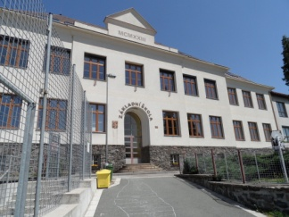
Plán činností na měsíc prosinec 2023

Služba měsíce : 9.třída, TU p. uč. Voltrová
Povinnosti služby: technická pomoc při kulturních akcích
1. Robotická soutěž v Dobrušce – kroužek robotiky
zodpovídá : p.uč. Dudášková
4. Indie – prezentace pro pedagogy
Čas: 14:30
Zodpovídá: p. uč. Voborníková
4. Provozní porada – od 14:00 (všichni)
5. Mikulášská besídka – školní družina
Čas: 13:30 – 15:00
Zodpovídá: p. vychovatelka Kubcová, Matějčková
6. „ Přišel z nebe opět po roce“ – mikulášská nadílka ve škole
Čas: 8:00 – 12:30
Zodpovídá: 9. třída, p. uč. Voltrová
7. Konzultační odpoledne
Čas: 14:00 – 17:00 (1. stupeň), 15:30 – 17:30 (2. stupeň)
8. Autorské čtení – Indigo, Dítě z křišťálu
Čas: 8:55 – 10:40 (4. ročník), 10:50 – 12:30 (5. ročník)
Zodpovídá: p. uč. Soukupová, Pejskarová
11. Prostor Pro – 3. ročník (8:00 – 9: 40)
12. PPP ve škole – celý den
Zodpovídá: p. uč. Dudášková
14. Advent na zámku v Potštejně – 2.,3.,4. ročník
Čas: 6:50 – 12:00
Zodpovídá: p.uč. Soukupová, Lantová, Ševcová, Kubcová
15. Autorské čtení
Čas: 9:55 – 11:30 ( 3. ročník), 11:35 – 13:15 (6. ročník)
Zodpovídá: p. uč. Matějková
18. Provozní porada – od 14:00 (všichni)
19. Vánoční nadílková besídka ve cvičebně – školní družina
Čas: 13:30 – 15:00
Zodpovídá: p. vychovatelka Kubcová, Matějčková
20. Vánoční výlet do Náchoda a Nového Města nad Metují – 1. ročník
Čas: 7:50 – 13:00
Zodpovídá: p. uč. Voborníková
21. Vánoční besídky – všichni
22. Ředitelské volno
23.12. – 2.1. Vánoční prázdniny!!!

